**Ε Λ Λ Η Ν Ι Κ Η Δ Η Μ Ο Κ Ρ Α Τ Ι Α**

**ΥΠΟΥΡΓΕΙΟ ΠΑΙΔΕΙΑΣ, ΕΡΕΥΝΑΣ**

**ΚΑΙ ΘΡΗΣΚΕΥΜΑΤΩΝ**

ΠΕΡΙΦΕΡΕΙΑΚΗ Δ/ΝΣΗ Π.& Δ. ΕΚΠ/ΣΗΣ ΚΕΝΤΡ. ΜΑΚΕΔΟΝΙΑΣ

Δ/ΝΣΗ Δ/ΘΜΙΑΣ ΕΚΠΑΙΔΕΥΣΗΣ ΣΕΡΡΩΝ

ΠΑΛΛΑΤΙΔΕΙΟ ΓΕΝΙΚΟ ΛΥΚΕΙΟ ΣΙΔΗΡΟΚΑΣΤΡΟΥ

Ταχ. Δ/νση: Παλλατίδη 4-6, 62300 Σιδηρόκαστρο Σερρών

ΦΑΞ: 2323028150

Ηλεκτρονικό Ταχυδρομείο: [mail@lyk-sidir.ser.sch.gr](mailto:mail@lyk-sidir.ser.sch.gr)

Ηλεκτρονική Δ/νση: htpp://lyk-sidir.ser.sch.gr



**ΗΜΕΡΑ ΑΘΛΗΤΙΣΜΟΥ ( 28/09/2018)**

Το Παλλατίδειο Γενικό Λύκειο Σιδηροκάστρου, δυν.του υπ. αρ. 154360/Δ5/18-9-2018 έγγραφο του ΥΠΠΕΘ, διοργάνωσε τις προβλεπόμενες αθλητικές και κινητικές δραστηριότητες στο πλαίσιο της 5ης Πανελλήνιας Ημέρας Σχολικού Αθλητισμού που εναρμονίσθηκε με την ευρωπαϊκή ημέρα αθλητισμού. Πιο συγκεκριμένα, στις 08.40 εκφωνήθηκε ομιλία με την ταυτόχρονη προβολή βίντεο από το αγώνισμα του μαραθωνίου και ακολούθησε συζήτηση, ανατροφοδότηση και γόνιμος προβληματισμός για τη σημασία του υγιεινού τρόπου ζωής, της άθλησης και της αποβολής της υποκινητικότητας. Συμμετείχαν η καθηγήτρια της Φυσικής Αγωγής του Σχολείου μας και οι καλεσμένοι αθλητές μαραθωνοδρόμοι, κ.κ. Γ. Σίκαλος και Σ. Τενεκετζής. Στη συνέχεια, διοργανώθηκαν αγώνες πετοσφαίρισης στον αύλειο χώρο του Σχολείου.

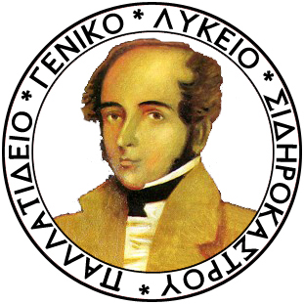

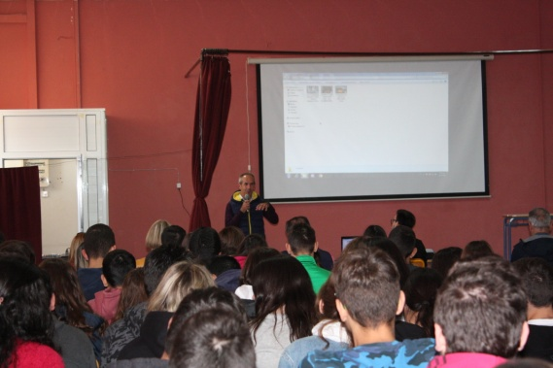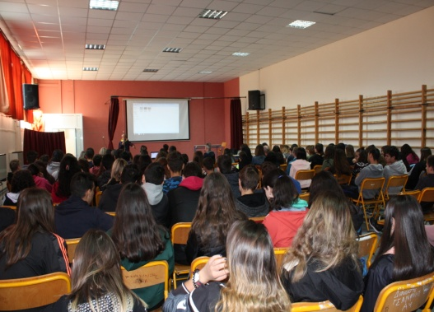

Η καθολική συμμετοχή, το πνεύμα συνεργατικότητας και η αγαστή σύμπνοια μαθητών και εκπαιδευτικών στη διεξαγωγή των παραπάνω δράσεων κατέδειξαν την επιτυχία της όλης εκδήλωσης.

Ο Δ/ΝΤΗΣ

ΔΗΜΗΤΡΙΟΣ Κ. ΧΑΤΖΗΠΑΝΑΓΙΩΤΟΥ, ΠΕ02